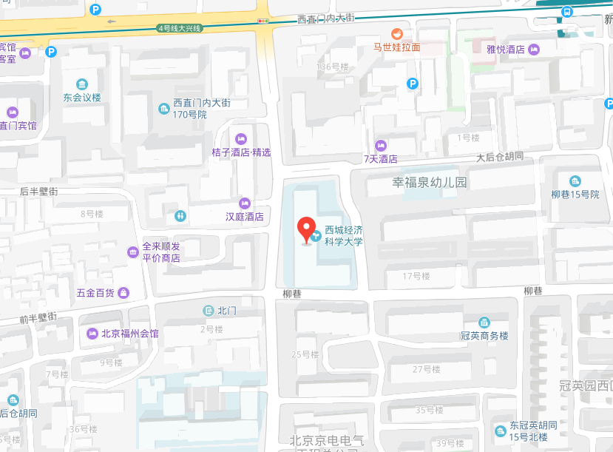
笔试考场示意图（北京西城经济科学大学：北京市西城区南草厂街22号）
乘车路线：
- 经过地铁新街口站的主要车次：47路；508路。
- 经过新开胡同的主要车次：7路；105路；111路。
- 地铁路线：乘坐地铁4号线大兴线新街口站下，C口出。
注：学校内不提供停车位，请考生乘坐公共交通工具前往。

